UŽSAKOVAS Ignalinos rajono savivaldybė
STADIJA: Paprastojo remonto aprašas
STATINIO KATEGORIJA : Neypatingasis statinys
STATYBOS RŪŠIS: Paprastasis remontas
OBJEKTAS: Tverečiaus mstl., Česlovo Kudabos g. (Nr. 11-9) paprastasis remontas

STATYBOS VIETA : Česlovo Kudabos g., Tverečiaus mstl., Ignalinos r. sav., koordinatės (LKS-94): X 6134043, Y 664843

PARENGĖ: Ignalinos rajono savivaldybės Infrastruktūros ir plėtros skyriaus statybos inžinierius Vladislavas Šimkovičius
Bendrieji statinių rodikliai

Pavadinimas | Mato vienetas | Kiekis | Pastabos
I. Susisiekimo komunikacijos: Gatvės
1. Česlovo Kudabos g.
1.1. Gatvės kategorija | - | D
1.2. Gatvės ilgis | km | 2,556* | Visas gatvės ilgis
1.3. Važiuojamosios dalies plotis | m | 5-6
1.4. Eismo juostų skaičius | vnt. | 2
* Nurodytas visas Česlovo Kudabos g. ilgis. Paprastojo remonto darbai bus atliekami gatvės dalyje, darbų apimtis bus nustatyta pagal rangovo pasiūlymą ir darbams skirtą finansavimą.

0 | 2026-09 | Statybai
Laida | Išleidimo data | Laidos statusas. Keitimo priežastis (jei taikoma)
Paprastojo remonto aprašo pavadinimas:
Tverečiaus mstl., Česlovo Kudabos g. (Nr. 11-9) paprastasis remontas
Statinio numeris ir pavadinimas:
01 Susisiekimo komunikacijos: gatvės. Česlovo Kudabos g.
Rengėjas | Vladislavas Šimkovičius |  | Dokumento pavadinimas:  Bendrieji statinių rodikliai
LT | Statytojas (Užsakovas)  Ignalinos rajono savivaldybė  Laisvės a. 70, LT-30122 Ignalina |  | Dokumento žymuo  2026-09-PRA-BSR | Lapas | Lapų
LT |  |  | Dokumento žymuo  2026-09-PRA-BSR | 1 | 1

AIŠKINAMASIS RAŠTAS

1. Esamos būklės aprašymas:

Vietinės reikšmės kelyje Nr. 11-9 Česlovo Kudabos g., Tverečiaus mstl. esama asfaltbetonio danga susidėvėjusi, vietomis supleišėjusi ir deformuota, todėl reikalingas dangos atnaujinimas.
1 pav. (remontuojamas ruožas)
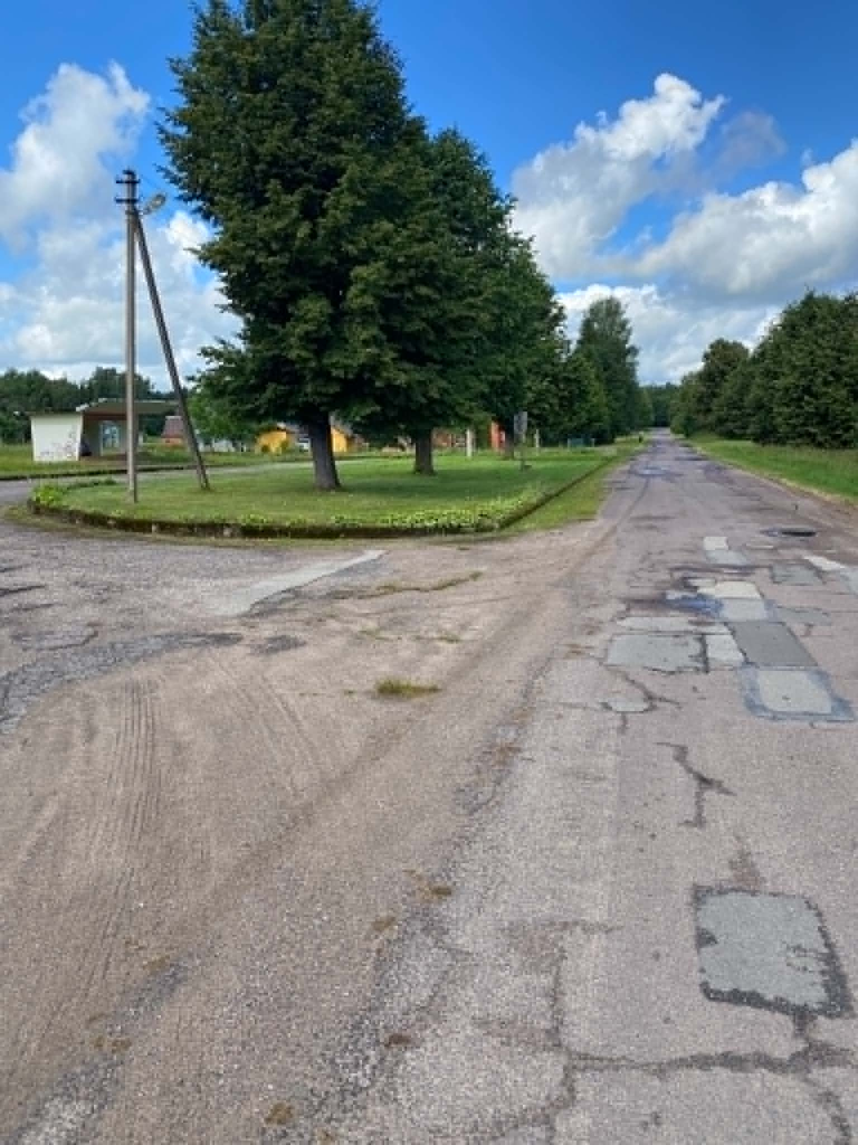

2. Planuojami darbai:

Numatoma įrengti viršutinį dangos sluoksnį iš asfalto mišinio AC 11 VS ant išlyginamojo sluoksnio, išlaikant projektinius skersinius ir išilginius nuolydžius vandens nutekėjimui nuo kelio dangos. Viršutinis sluoksnis įrengiamas ant esamos dangos nekeičiant kelio pločio. Remonto darbų apimtys yra preliminarios.

3. Darbų atlikimas:
Atlikti darbai turi atitikti šio aprašo reikalavimus ir galiojančių norminių dokumentų nuostatas. Užbaigus darbus pateikti atliktų darbų priėmimo – perdavimo aktus (F-2) ir atliktų darbų ir išlaidų apmokėjimo pažymą (F-3), medžiagų atitikties deklaracijas, sertifikatus ir bandymų protokolus.

4. Įrengimo taisyklės:

Atliekant paprastojo remonto rangos darbus, būtina vadovautis automobilių kelių dangos konstrukcijos asfalto sluoksnių įrengimo taisyklėmis ĮT ASFALTAS 25, patvirtintomis AB „Via Lietuva“ generalinio direktoriaus 2025 m. gegužės 20 d. įsakymu Nr. VE-25-91 „Dėl Automobilių kelių dangos konstrukcijos asfalto sluoksnių įrengimo taisyklių ĮT ASFALTAS 25 patvirtinimo“. Visi darbai ir naudojamos medžiagos turi atitikti šių taisyklių reikalavimus.

5. Aplinkos apsauga ir eismo saugumas
5.1. Darbų metu laikomasi aplinkosaugos ir eismo saugos reikalavimų.
5.2. Darbo vietą aptverti ir eismo reguliavimą organizuoti vadovaujantis „Automobilių kelių darbo vietų aptvėrimo ir eismo reguliavimo taisyklėmis T DVAER 12“.

Kelio remonto vieta:

2 pav. Preliminari remontuojamo ruožo vieta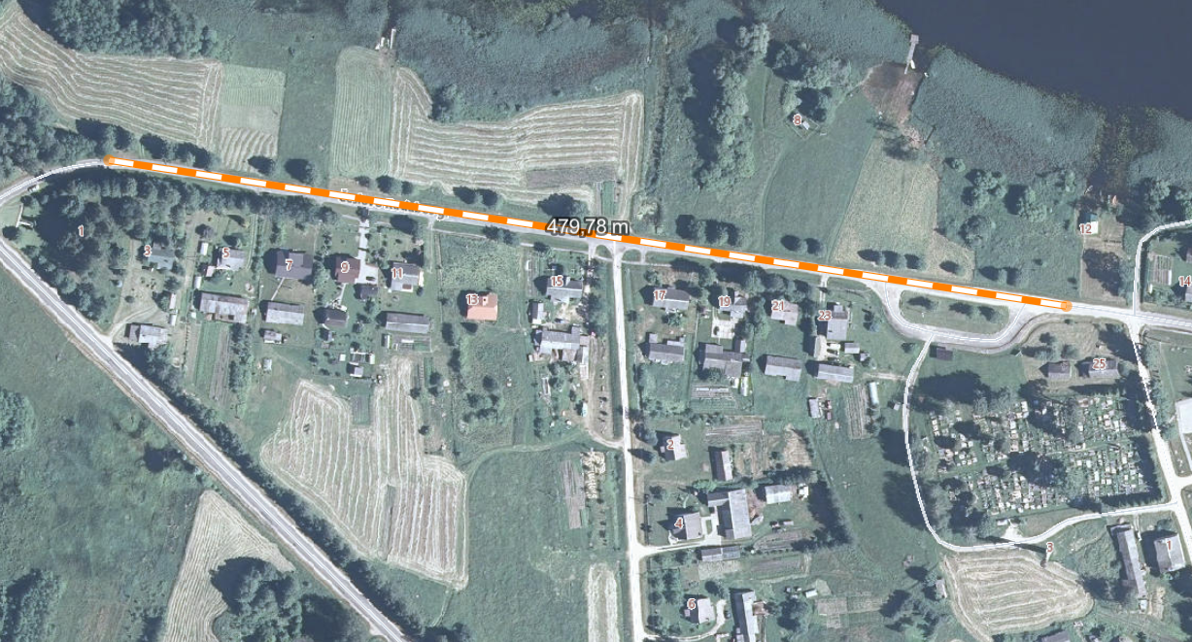

6. Užduotis:

1. Įrengti išlyginamąjį dangos sluoksnį
2. Įrengti 5 cm storio (po sutankinimo) viršutinį dangos sluoksnį iš asfalto mišinio AC 11 VS.
3. Atnaujinti kadastrinių matavimų bylą ir gauti teigiamą VĮ „Registrų centras“ patikros išvadą.
*Darbų kiekiai yra preliminarūs, vertinamas bus darbų įkainis, pirkimui skirtai sumai:
1. Išlyginamojo dangos sluoksnio įrengimas 3000 m²;
2. Viršutinio asfalto AC 11VS (5 cm.) įrengimas 3000 m²;
3. Kadastrinės bylos atnaujinimas su patikra VĮ „Registrų centras“

